**职工退休“一件事”办事指引**

揭阳市人力资源和社会保障局推出职工退休“一件事”，将职工退休关联的退休申请、社保转移等15个事项提供打包办理服务，可以进行一项或多项选择，实现一套材料、一站受理、一次办结。

**一、事项简述**

申报人按照职工退休“一件事”的条件要求，结合自身实际情况，可选择一个或同时选择多个事项，填写事项信息，并按照所选的事项材料要求，一次性将申请材料提交，不同事项的共性材料只需提供1份。

**二、有哪些事项可以办理？需要准备什么材料？**

|  |  |  |  |  |
| --- | --- | --- | --- | --- |
| 序号 | 服务事项 | 办理材料 | | 办理时限 |
| 共性材料 | 其他材料 |
| 1 | 职工正常退休(职)申请 | 1.本人身份证/社保卡/户☐簿/港澳台居民居住证/护照或就业证(外籍人员)； 2.《职工退休“一件事”申请表》； 3.转入时需要有对方社保局出具的相关转移材料,有金额的还需要转移金到账。 | 1.人事档案,验原件(已经过档案预审的,无需再提供人事档案)；2.《企业职工基本养老保险待遇申报表》 | 30个工作日 |
| 2 | 市直国有企业职工档案代理人员正常退休申请 | 1.彩色电子证照 2.养老保险手册原件。 3.《企业职工基本养老保险待遇申报表》 |
| 3 | 退休证申领 | 1.1寸彩色相片（需提交到线下办事窗口） | 即时办理 |
| 4 | 个人账户一次性待遇申领 | 企业员工：《企业职工基本养老保险待遇申报表》 机关事业单位：1.《揭阳市机关事业单位基本养老保险参保人员个人账户一次性支付申报表》 2.《机关事业单位养老保险参保人员职业年金一次性支付申报表》（涉及职业年金的提交） 3.丧失中华人民共和国国籍（需提供定居国护照等相关材料）、达到退休条件时缴费不满15年且选择放弃延续缴费（需提交终止养老保险关系书面申请） | 20个工作日 |
| 5 | 个人权益记录查询打印 | 无 | 即时办结 |
| 6 | 养老保险待遇发放账户维护申请 | 1.本人身份证/社保卡/户☐簿/港澳台居民居住证/护照或就业证(外籍人员) ； 2.《职工退休“一件事”申请表》； 3.转入时需要有对方社保局出具的相关转移材料,有金额的还需要转移金到账。 | 机关事业单位：1.填报《揭阳市机关事业单位基本养老保险参保人员信息变更申报表》； 2.需要变更的项目的相应证明材料（提供银行账号）； | 即时办结 （机关事业单位15个工作日） |
| 7 | 多缴或重缴社会保险费退费 | 1、填报《揭阳市机关事业单位基本养老保险参保人员缴费变更申报表》； 2、单位变更情况说明； | 30个工作日 |
| 8 | 城镇职工基本养老保险关系转移接续申请--养老保险关系转入 | 无需材料 | 即办 |
| 9 | 机关事业单位基本养老保险与城镇企业职工基本养老保险互转申请—转入 | 1.机关养老保险转入企业养老保险无需提供其他资料； 2.企业养老保险转入机关养老保险、机关事业单位养老保险关系接续需提供《养老保险关系转移接续申请表》； 3.省内机关事业单位职业年金转入:用人单位向转入地提供《养老保险关系转移接续申请表》和参保凭证（可网上自行打印）。 4.省外机关事业单位职业年金转入:用人单位向转入地提供《养老保险关系转移接续申请表》和参保凭证（由转出地社保经办机构提供） | 10个工作日 |
| 10 | 机关事业单位养老保险关系转移接续申请 |
| 11 | 城乡居民基本养老保险关系转移接续申请 | 无需提交 | 15个工作日 |
| 12 | 工伤保险待遇补差 | 1.《工伤保险待遇申请表》或《工伤保险伤残退休待遇申请表》 2.工伤职工社会保障卡或银行存折/借记卡 3.申请一次性工伤医疗补助金的，需提供按要求填写的《领取一次性工伤医疗补助金权利义务告知书》和解除或者终止劳动关系证明 | 20个工作日 |
| 13 | 失业保险金停发 | 无 | 即时办结 |
| 14 | 劳动用工备案 | 1.就业登记备案表；2.就业创业证；3.就业登记备案表（以本地表单样式为准）；4.根据本地实际情况要求提供的材料；5.营业执照(只需在首次申办时提交，如用人单位名称发生变更须报变更手续)；6.广东省用人单位备案花名册 | 即办 |
| 15 | 社会保障卡申领 | 1寸白底免冠彩色电子证件照 | 25个工作日 |

**三、职工退休“一件事”怎么申请办理？**

**（一）账号登录**

1、关注“揭阳人社” 微信公众号



2、底部菜单栏选择“微动态”→“智慧人社”菜单模块

3、首页选择“个人中心”→“点击登录”

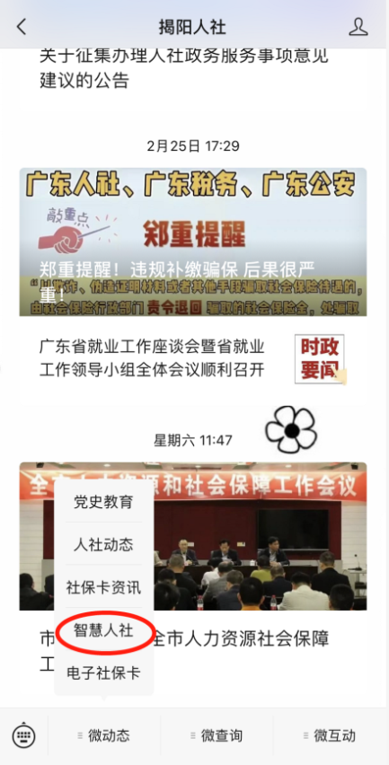 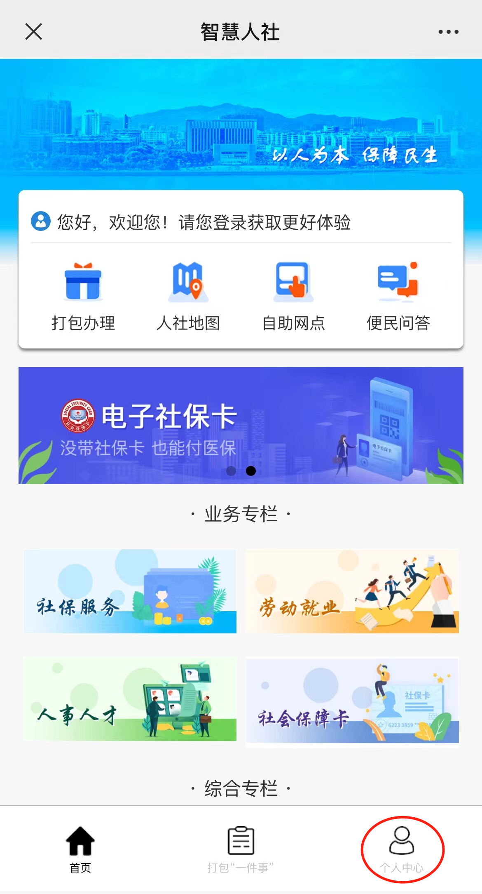 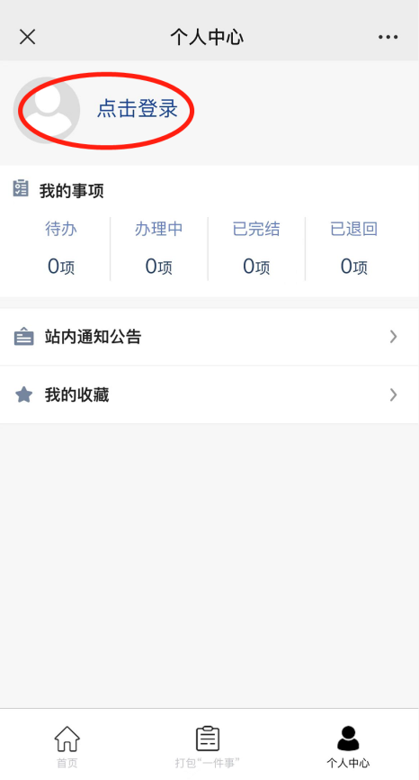

**登录方式一**（人脸识别）（个人）： ①长按二维码进入粤信签认证→选择“揭阳智慧人社”→ 点击“验证登录”→点击“允许”获取昵称头像→点击“允许”打开“粤信签”小程序→点击“人脸识别登录”。

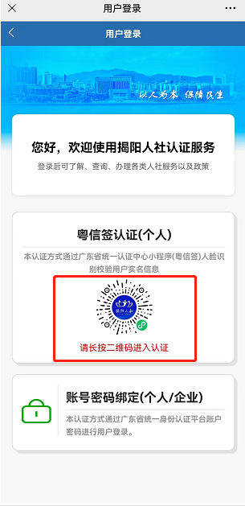 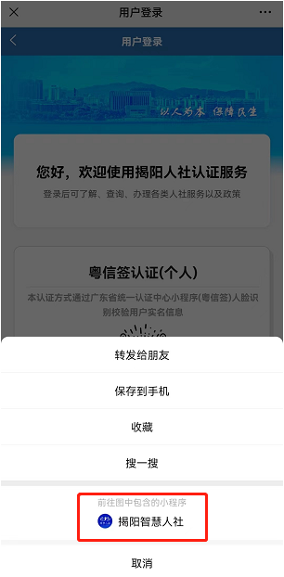 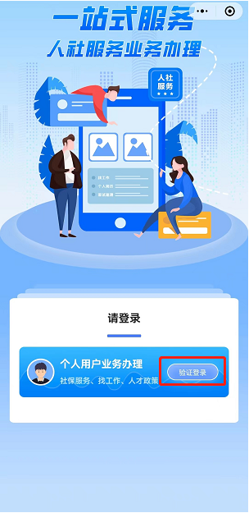

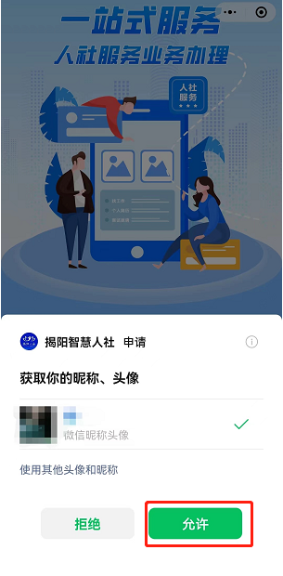 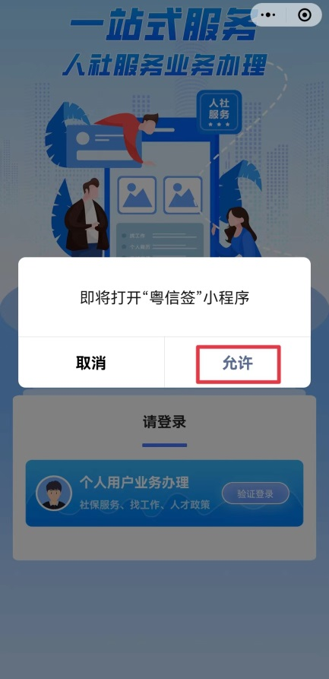 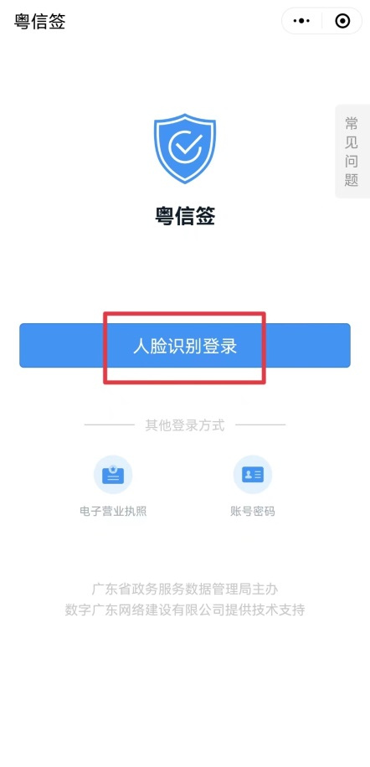

②首次登录补充完整“姓名”、“身份证号码”，勾选选择框并点击“开始人脸识别验证”→勾选选择框并点击“下一步”→按屏幕指示完成人脸识别。

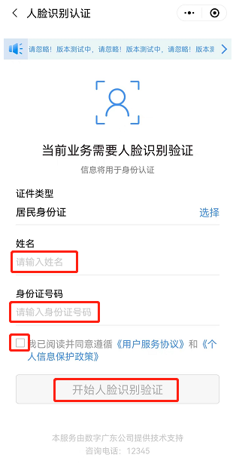 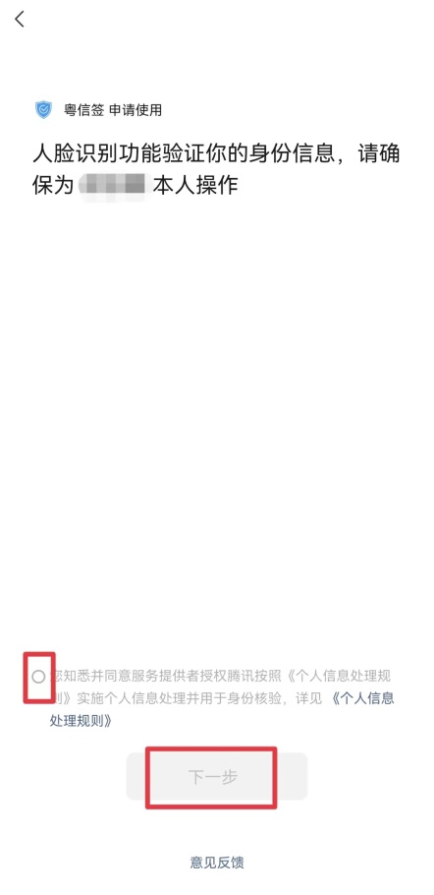 

③点击“返回揭阳智慧人社”→点击“返回揭阳智慧人社公众号”，完成登录，页面自动跳转至“智慧人社”主页。

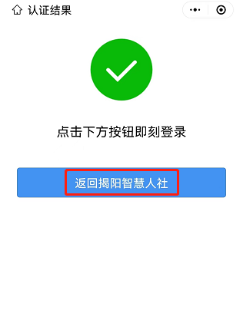 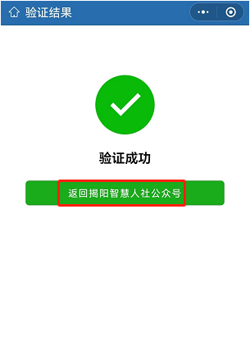

**登录方式二**（账号密码）（个人/企业）： ①选择“账号密码绑定”→ 输入账号、密码、验证码信息，点击“登录”→ 点击“继续访问”。

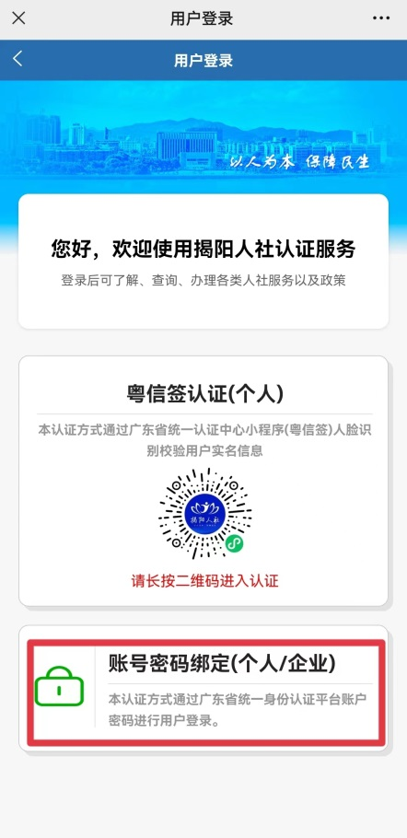 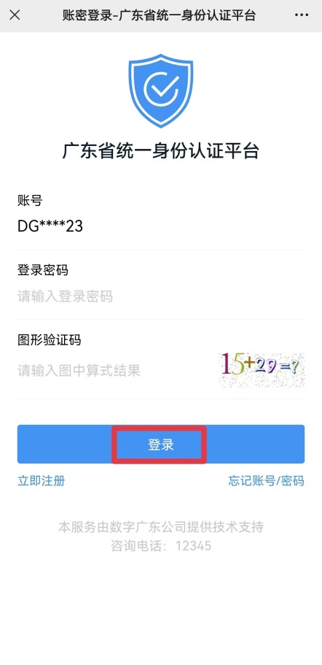 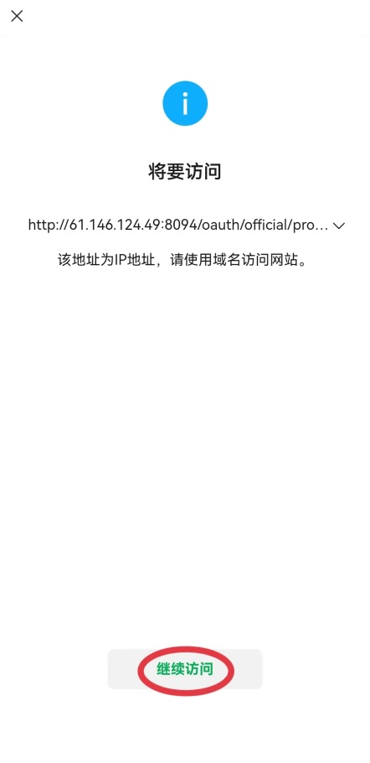

**（二）业务办理**

1、首页点击打包“一件事”→选择职工退休“一件事”。

2、展开选择需要办理的事项（如：“社保服务”——“个人权益记录查询打印”、“失业保险金停发”等事项），勾选之后点击页面下方“下一步”。

3、补充完整页面信息，点击“提交采集信息”。

4、上传所需办理材料，点击“照相机”按钮选择材料上传，最后点击“下一步”按钮完成业务办理。

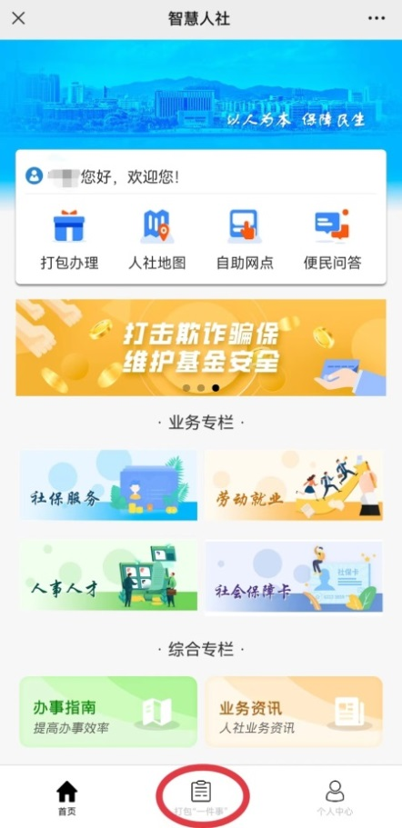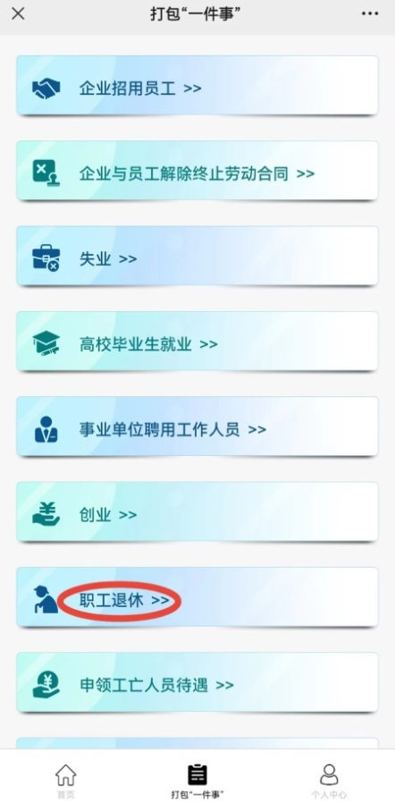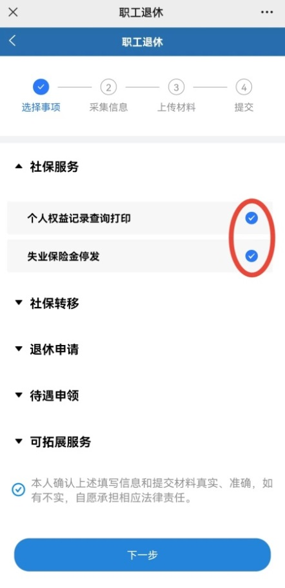 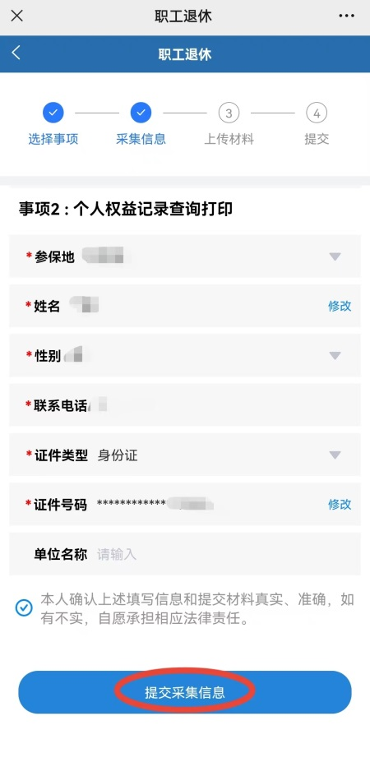 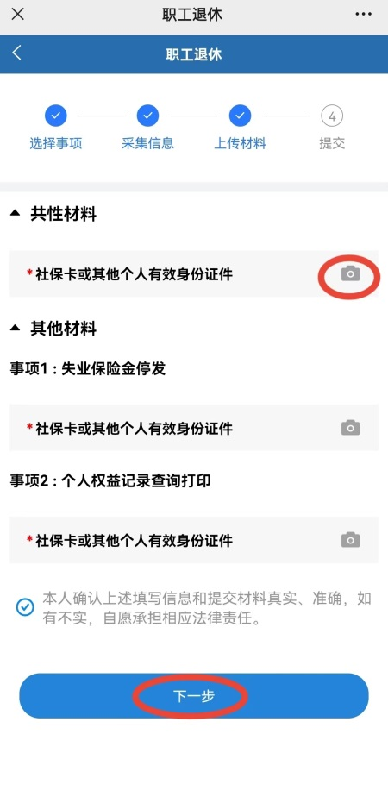

**（三）进度结果查询**

进入个人中心页面，在“我的事项”中，查看办理进度和结果，包括待办、办理中、已办结和已退回。

